新龙中三班日动态
4.22
区域游戏：
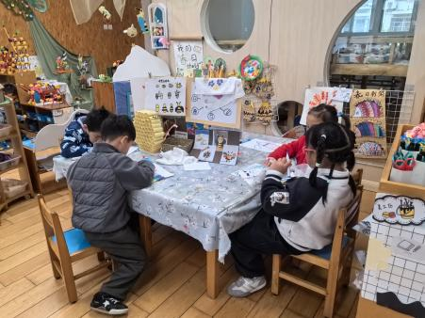 | 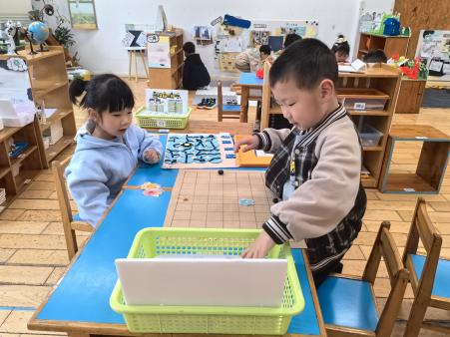 | 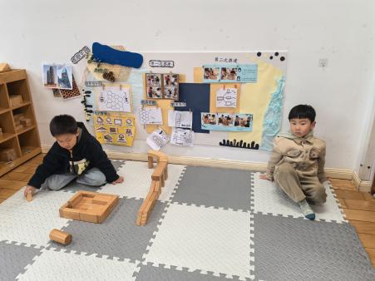
美工游戏 | 益智游戏 | 地面建构
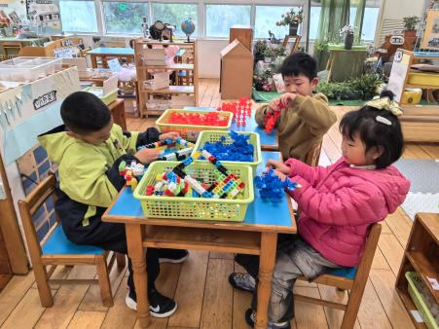 | 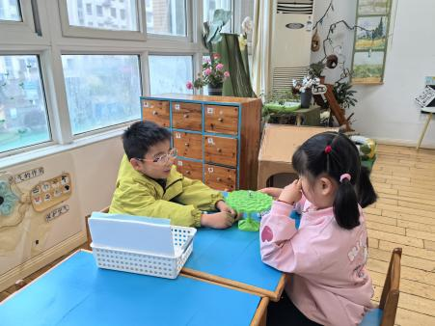 | 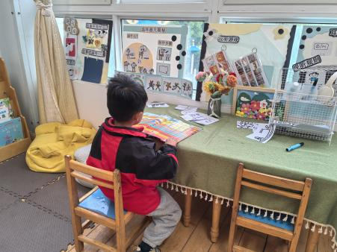
桌面建构 | 科探游戏 | 图书区
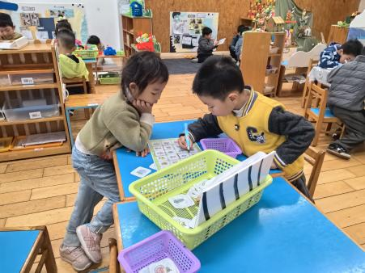 | 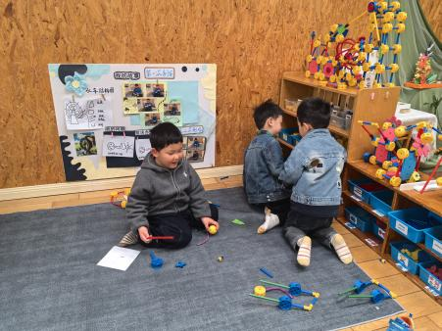
益智游戏 | 万能工匠

集体活动：
数学：图形身份证
这是一节感知图形基本特征的数学活动。特征是一个客体或一组客体特性的抽象结果，用来描述概念。图形特征主要包括形状、颜色、大小等，本次活动通过给图形做身份证的游戏形式让幼儿在观察和比较中，发现其特征，并能用相应的符号标记来记录。
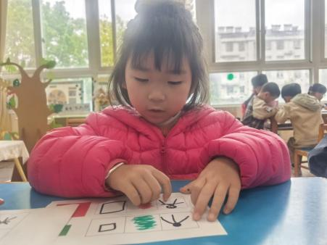
马蓓蓓、王思宸、徐钥媛、万佳熹、王子安、陈嘉洛、张铭宇、黄煜棋、耿旻熙、郑又嘉已经对图形有一定的了解，认识了很多基本图形并能说出名字；赵敏含、张伊伊、胡凯元、胡述年、严铭轩、黄佳凝、蒋致远、杨一安、徐建航.乐于参与给图形做身份证的游戏活动，观察发现图形的基本特征。
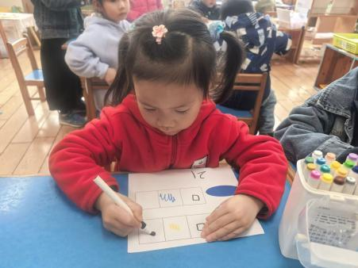
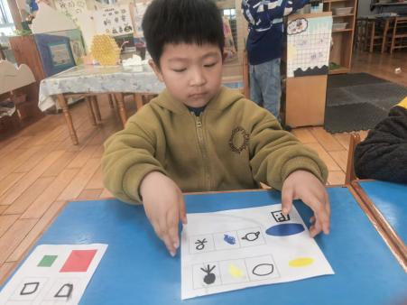

来园活动
学号 | 姓名 | 午餐情况 | 午睡情况 | 备注
1 | 胡凯元 | ○ | ○
2 | 黄煜棋 | ○ | ○
3 | 王思宸 | ○ | ○
4 | 徐建航 | ○ | ○
5 | 陈嘉洛 | ○ | ○
6 | 郑又嘉 | ○ | ○
7 | 耿旻熙 | ○ | ○
8 | 郑成鑫
9 | 李文浩 | ○ | ○
10 | 张铭宇 | ○ | ○
11 | 严铭轩 | ○ | ○
12 | 胡述年 | ○ | ○
13 | 蒋致远 | ○ | ○
14 | 王子安 | ○ | △
15 | 万佳熹 | ○ | ○
16 | 马蓓蓓 | ○ | ○
17 | 徐钥媛 | ○ | ○
18 | 刘子妍
19 | 赵敏含 | ○ | ○
20 | 李安妍
21 | 杨一安 | ○ | ○
22 | 张伊伊 | ○ | ○
23 | 黄佳凝 | ○ | ○

观察内容：观察目标幼儿来园、午餐、午睡的情况。
备注：为了方便记录，每一项评价可以选择一个标记，打勾或者画圈都可以。
情绪：稳定○、不稳定△
午餐：吃完○、没吃完△
午睡：入睡○、未入睡△

评价与分析：
午餐情况：今天吃的是三文鱼烩饭、牛骨番茄土豆汤。
午睡情况：大部分幼儿在12:40前入睡，个别幼儿13：00前睡着。
家园合作：
温馨提醒：
1.请家长们及时关注微信群和一起长大APP信息哦。
2.春风正好，春意正浓，为让孩子们抓住春天最后的美好时光，尽情拥抱自然、乐享春日童趣，幼儿园下周将开展两场春日大型主题活动，现面向全体家长暖心招募志愿者，协助老师有序开展活动，陪伴宝贝们一起赴一场春日之约，守护童年美好 ❤️
活动一：研学活动“等风来不如追风去” ✅ 活动时间：4月28日上午 ✅ 活动地点：新景运动公园 ✅ 活动内容：孩子们将一起步行前往新景运动公园，亲手制作风车、捕捉春风，在户外探索中发现春风的秘密，感受春日的灵动与美好。
活动二：“春野寻芳·稚乐游园”春日游园会 ✅ 活动时间：4月29日下午 ✅ 活动地点：幼儿园内 ✅ 活动内容：设置多项趣味游园关卡，让孩子们在自主探索、趣味互动中体验春日美好，锻炼动手能力与社交能力，在轻松愉悦的氛围中收获快乐与成长。 🔔
志愿者招募要求 1. 热心公益、有耐心、有责任心，喜欢孩子，能积极配合老师完成活动相关协助工作； 2. 活动期间请遵守幼儿园安排，全程看护好孩子的安全，不擅自离岗、不随意拍照泄露幼儿隐私； 3. 可根据自身时间，选择参与其中一场活动，也可两场都参与。
✨ 招募对象：幼儿家长 ✨ 报名方式：请有意向的家长，在班级群内接龙报名（注明“参与4.28研学活动”“参与4.29游园会”或“两场都参与”） 每场活动招募3名志愿者，名额有限，先到先得哦～每一份陪伴，都是孩子成长中最珍贵的礼物。期待各位热心家长踊跃报名，和老师一起，陪孩子们留住春日美好，度过一段难忘的春日时光～

